1. python3 interactor.py >out.txt 2>err.txt
2. В файл 2>err.txt.
3. /lab1
4. –quiet или –q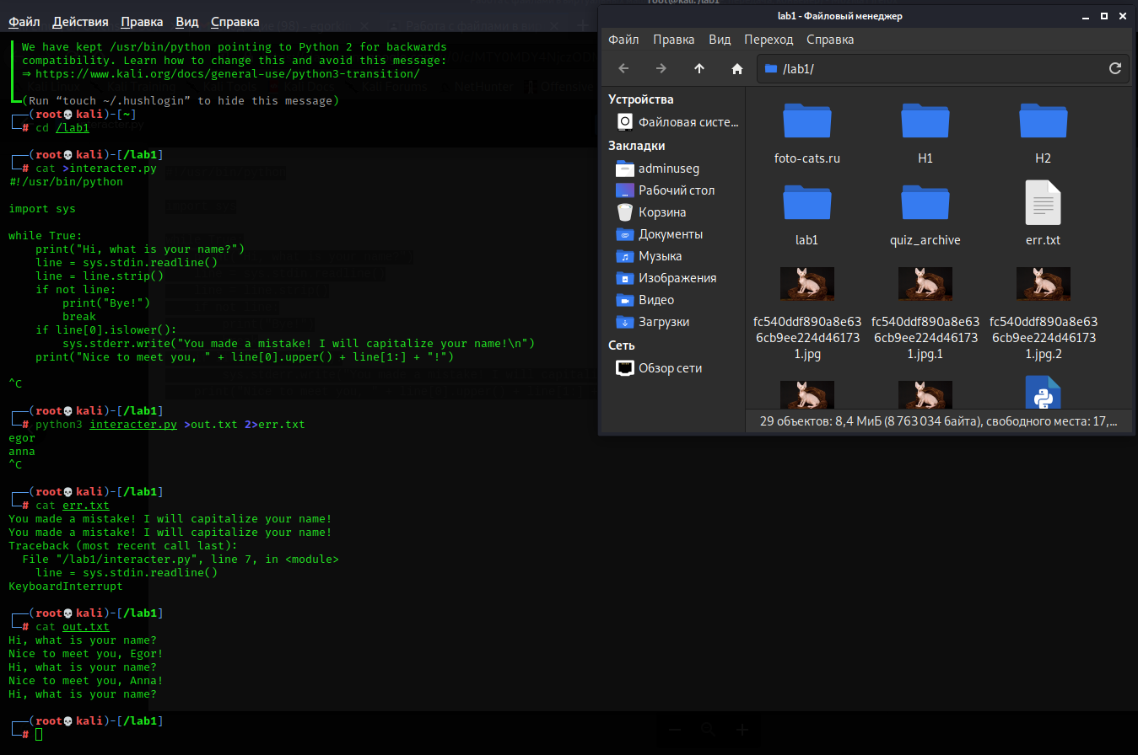
5. tar -zxvf quiz_archive.tar.gz